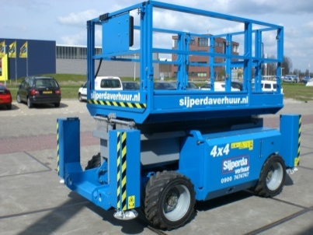



# Handleiding: Schaarhoogwerker werkhoogte 9,9 mtr. (4WD diesel)

**Genie GS2668RT**

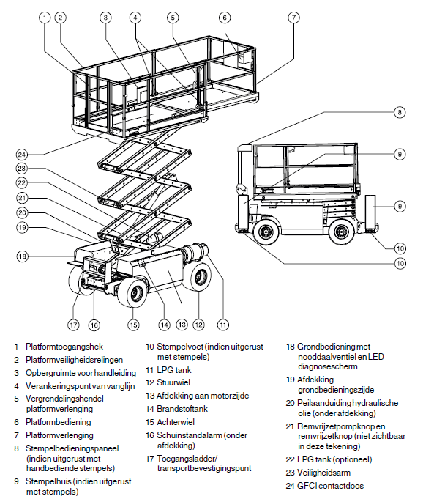

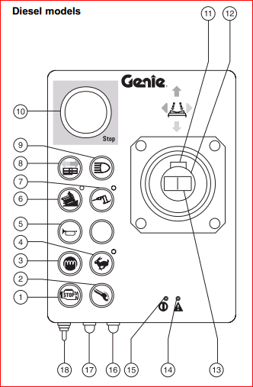**Platformbediening**

1. Motorstopknop

2. Motorstartknop

3. Gloeibougieknop

4. Knop Hoog stationair

5. Claxonknop

6. rijsnelheid

7. Generator (indien aanwezig)

8. Platformuitschuif-/ inschuifknop (indien aanwezig)

9. Koplamp-/achterlichtknop (indien aanwezig)

10. Noodstop

11. Functieschakelaar

12. Joystick voor rijfunctie

13. Duimtuimelschakelaar voor stuurfunctie

14. Foutindicatielampje

15. Voedingslampje

16. Functie-/hogesnelheidskeuzeknop voor de functie

omhoog/omlaag

17. Functie-/lage snelheidskeuzeknop voor de functie

omhoog/omlaag

18. Keuzeschakelaar platform omhoog/omlaag

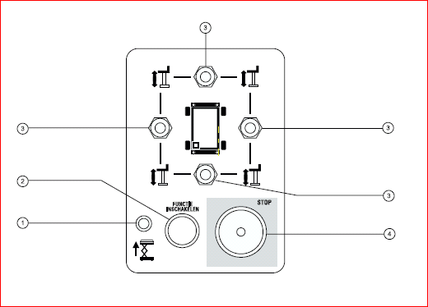

**Stempelbedieningspaneel**

1. Foutindicatielampje heffen

2. Functieknop

3. Knop Stempels omhoog/omlaag

4. Noodstop

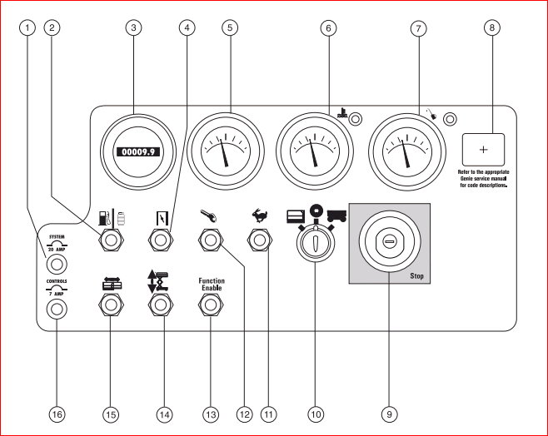

**Grondbedieningspaneel**

1. 20 ampères stroomonderbreker voor systeemcircuit

2. N.V.T.

3. Urenteller

4. Gloeibougieschakelaar

5. Voltmeter (optie)

6. Watertemperatuurmeter met indicatielampje (optie)

7. Motoroliedrukmeter met indicatielampje (optie)

8. LED diagnosescherm

9. Noodstop

10. Sleutelschakelaar voor keuze platformbediening / uit / grondbediening

11. Tuimelkeuzeschakelaar Hoog-stationair

12. Motorstarttuimelschakelaar

13. Functietuimelschakelaar

14. Tuimelschakelaar platform omhoog/omlaag

15. Tuimelschakelaar platform uit-/inschuiven (optie)

16. 7 ampères stroomonderbreker voor bediening elementencircuit

**Bediening vanaf de grond**   
1. Trek de rode noodstopknop uit in de stand aan  
2. Zet het contactslot op grondbediening  
3. Start de motor

**Platform heffen / dalen**1. Druk functieschakelaar in  
2. Kies heffen of dalen platform  
Rijd- en stuurfuncties zijn niet beschikbaar vanaf de grondbesturingselementen.

**Bediening vanaf het platform**   
1. Zet contact op platform bediening  
2. Trek de rode noodstopknop uit in de stand aan.

3. Start de motor.

**Bediening stempels**

1. Plaats de machine lager dan het gewenste werkterrein.

2. Activeer de tuimelschakelaars stempels omhoog/omlaag en voer bijstellingen uit om de machine horizontaal te plaatsen en de wielen een klein beetje van de grond te heffen. Gebruik het waterpas op de steun van het bedieningspaneel. Elke tuimelschakelaar bedient twee stempels.

3. Breng het platform omhoog. Als het schuinstand-alarm afgaat, laat het platform dan helemaal zakken en stel de stempels bij. Gebruik het waterpas op de steun van het bedieningspaneel.

Het rode indicatielampje boven het hefsymbool op het stempelbedieningspaneel gaat branden wanneer één stempel, maar niet alle stempels, omlaag is. Alle rij- en heffuncties zijn uitgeschakeld.

Het lampje gaat uit wanneer alle stempels stevig op de grond staan. De rijfunctie is uitgeschakeld terwijl de stempels omlaag zijn. Als u een geblokkeerde functie probeert te gebruiken, gaat het storingslampje op het platformbedieningspaneel branden en wordt de machine buiten bedrijf gesteld. Dit gebeurt ook als de stempels stevig op de grond staan en het rode indicatielampje op de stempelbedieningskast uit is. Om de machine te bedienen drukt u de rode

noodstopknop in en trekt u hem vervolgens naar de stand AAN. Start de machine opnieuw.

**Platform heffen / dalen**1. Verplaatsen en houd een functie inschakelen/snelheid. Selecteer overschakelen.

2. Activeer de platform omhoog- / omlaag-schakelaar in de gewenste richting.

3. Druk functie snelheidknop in.

**Sturen**   
1. Zet de hef/rij-keuzeschakelaar in de rijstand (indien aanwezig).   
2. Druk de voetschakelaar in.   
3. Verplaats de joystick langzaam in de richting van de blauwe of gele driehoeken OF druk op de duimschakelaar boven op de rij-joystick. Gebruik de kleurgecodeerde richtingspijlen op de platformbediening en het rijchassis om de bewegingsrichting van de wielen te bepalen.

**Rijden**

1. Zet de hef/rij-keuzeschakelaar in de rijstand (indien aanwezig).   
2. Druk de voetschakelaar in.   
3. De snelheid verhogen: verplaats de rij-joystick langzaam uit het midden.   
De snelheid verlagen: verplaats de rij-joystick langzaam naar het midden.   
Stoppen: zet de rij-joystick terug in het midden of laat de voetschakelaar los. Gebruik de kleurgecodeerde richtingspijlen op de platformbediening en het rijchassis om de rijrichting van de machine te bepalen. De rijsnelheid van de machine wordt beperkt bij geheven armen.

**Let op: Afbeelding bediening en instructie kan per bouwjaar / type verschillend zijn.**